FICHA CLÍNICA
LABORATORIO DE MONUMENTOS

- Identificación
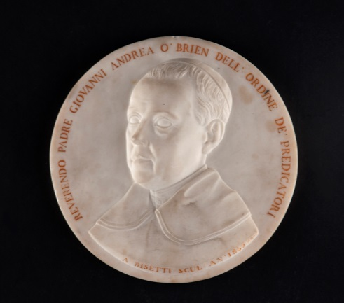
Inicial frontal (Archivo CNCR. Rivas, V.,2013)

Número de Ficha Clínica: CLM391

Número de inventario: 97,0048

Número de registro SUR: 101-109

Título: Retrato del padre Andrea O`Brien

Nombre: escultura/ sobre relieve

Creador/Autor: A. Bisetti

Época/Periodo: 1852

Estilo: Sin antecedentes

Propietario: Museo Histórico Dominico

- Descripción

  - Descripción Física

Sobrerelieve circular, al centro tiene retrato de personaje masculino de rostro bien definido, aspecto mayor, lleva un solideo. Borde rodeado con inscripción bajo relieve de color anaranjado que identifica al personaje. Parte posterior plana y con inscripción manuscrita en tinta azul.

  - Inscripciones y marcas

Presenta una larga frase por el reverso que describe lo siguiente:
“Padre de la Recoleta Domínica:
Fué a Roma a representar los intereses del convento e hizo construir el magnífico Altar Mayor, el que remitió a Chile, como también, la primera partida de columnas de mármol para nuestra iglesia
Año 1853 (esl =1981)”

Por el anverso se describe:

REVERENDO PADRE GIOVANNI ANDREA O'BRIEN DELL'ORDINE DE PREDICATORI
A · BISETTI SCUL · AN 1852. RO

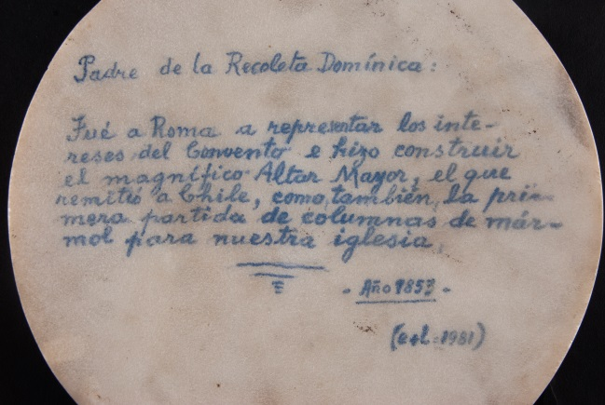 | 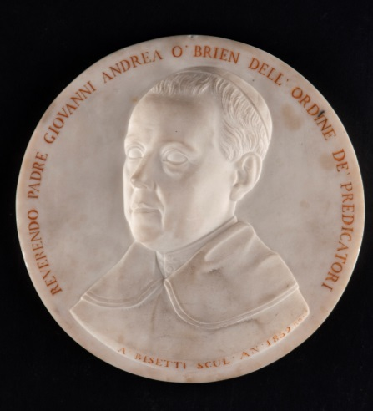
Inscripción por el reverso, manuscrita en tinta azul.  (Archivo CNCR. Rivas, V.,2013) | Inscripción por el anverso (Archivo CNCR. Rivas, V.,2013)

  - Materialidad y técnica

Partes o total | Total
Función | Soporte | Base de Preparación | Capa pictórica | Capa de protección
Material | Mármol | x | X definir | x
Técnica | Tallado y pulido | x | Pintado en incisiones | x

  - Dimensiones

Partes /Total | Alto | Ancho | Profundidad | Unidad de medida
Total | 32.5 | 27 | 3.4 | Centímetro

- Estado de conservación

- Intervenciones Anteriores
No presenta
- Soporte/estructura
Buen estado de conservación
- Suciedad superficial general, siendo las más notorias del cabello, nariz y solapa de vestidura.
- Manchas de tonalidad anaranjada suave.
- Por el perímetro de la escultura existen pequeños faltantes.
- Manchas por el reverso distribuidas heterogéneamente por la superficie

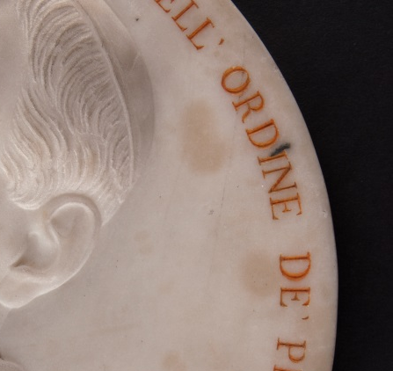 | 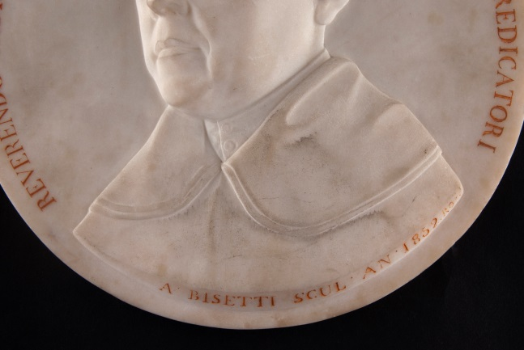
Manchas anaranjadas  (Archivo CNCR. Rivas, V.,2013) | Suciedad adherida en solapa  (Archivo CNCR. Rivas, V.,2013)
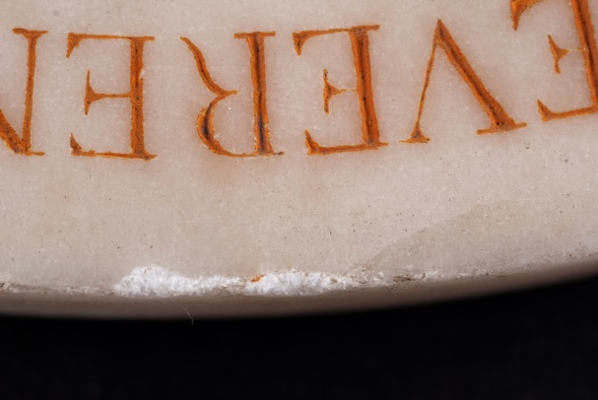 | 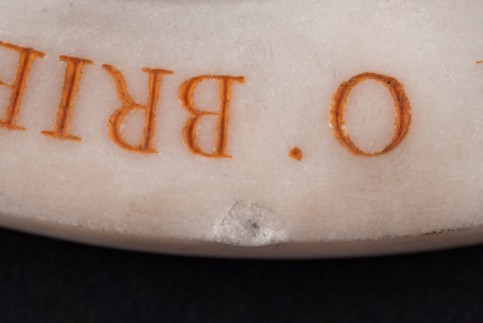
Faltantes por el perímetro (Archivo CNCR. Rivas, V.,2013) | Faltantes por el perímetro (Archivo CNCR. Rivas, V.,2013)
- Capa pictórica
La zona coloreada corresponde a las letras que se encuentran rodeando el perímetro de la escultura.
El estado de conservación es bueno no presenta faltantes y es posible leer claramente la inscripción

- Contexto de alteración
La escultura fue entregada en comodato hace 14 años al Museo Histórico Dominico, y se encuentra actualmente en una vitrina de exhibición, constantemente se monitorea el estado de conservación procurando una limpieza periódica de la vitrina y sus objetos.
Debido que las condiciones de conservación se mantienen estables en el museo y se manejan los estándares de manipulación de objetos patrimoniales, se cree que el deterioro se generó durante el contexto anterior a la exhibición, pues la manipulación de estos objetos muchas veces es descuidada y no se toman las medidas pertinentes como utilizar guantes o la limpieza periódica.

- Propuesta de intervención
  - Propuesta de documentación visual

- Se propone el registro fotográfico inicial en la unidad de documentación visual
- Se propone el registro fotográfico de procesos en el Laboratorio de Monumentos
- Se propone el registro fotográfico final en la unidad de documentación visual

  - Propuesta de tratamiento de conservación

- Limpieza general con láser por el anverso
- Limpieza con solvente por la vista posterior

- Tratamientos Realizados
  - Tratamientos de conservación

    - Limpieza con equipo laser de el anverso
    - Limpieza por medio acuosos del reverso y eliminación de manchas puntuales equipo laser.
    - Reubicación de los ganchos y aislación del material metálico del mármol

El solideo (del lat. soli Deo, solo a Dios) es un casquete de seda que portan el Papa, los obispos y algunos eclesiásticos para cubrirse la cabeza

